

Cahier des charges

adrar formation

V1

LAMBOUR Rudy

2019

Table des matières

1.Projet personnel 2

Besoin Globale : 2

Analyse de l’existant : 3

Les objectifs du site : 3

Périmètre du projet : 3

2.Graphisme et ergonomie 4

Maquettage : 4

3.Spécificité et livrable 6

Contraintes Techniques : 6

Le Livrable : 6

Calendrier de Réalisation : 6

# 1.Projet personnel

## Besoin Globale :

Pour ce projet, j’ai décidé de créer un site de gestion de compte, afin de pouvoir me faciliter la vie de tous les jours, ainsi que faciliter la vie d’autres utilisateurs le jour ou je la mettrais en production.

Pour ce faire j’ai besoin de plusieurs choses :

* Une interface utilisateur
  + Un profil utilisateur
  + Inscription
  + Connexion
  + Déconnexion
  + Editer
* Un tableau d’opérations
  + Accueil
  + Consulter
    - Débits
    - Crédits
  + Consulter tout
  + Ajouter
  + Editer
  + Supprimer

## Analyse de l’existant :

Le langage de programmation utilisée dans ce projet sera du PHP, je vais utiliser le Framework Symfony 4 qui est la dernière version actuelle de ce Framework.

Ce sera un site de type personnel, avec deux personnes engagées :

* Mr Lambour Rudy (Moi-même) : pour la partie conception, création, test et développement.
* Mr Lambour Bastien : en tant que tuteur pour m’aiguiller dans ce projet que je compte faire en quelques jours.

## Les objectifs du site :

Ce site a pour but de me faire progresser, me faire prendre confiance en moi et me faciliter la vie grâce aux outils que je vais créer.

## Périmètre du projet :

Le site ne doit pas avoir de version mobile spécialement mais il doit au moins être responsive, la version mobile attendra la V2 voir V3.

Il devra y avoir une création de compte, afin que tout le monde puisse s’identifier et avoir son propre flux.

# 2.Graphisme et ergonomie

## Maquettage :

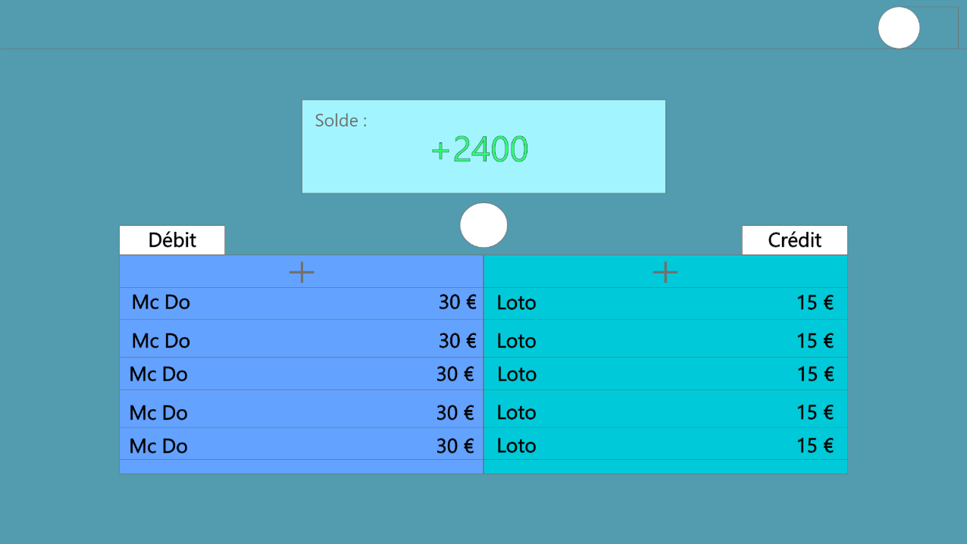

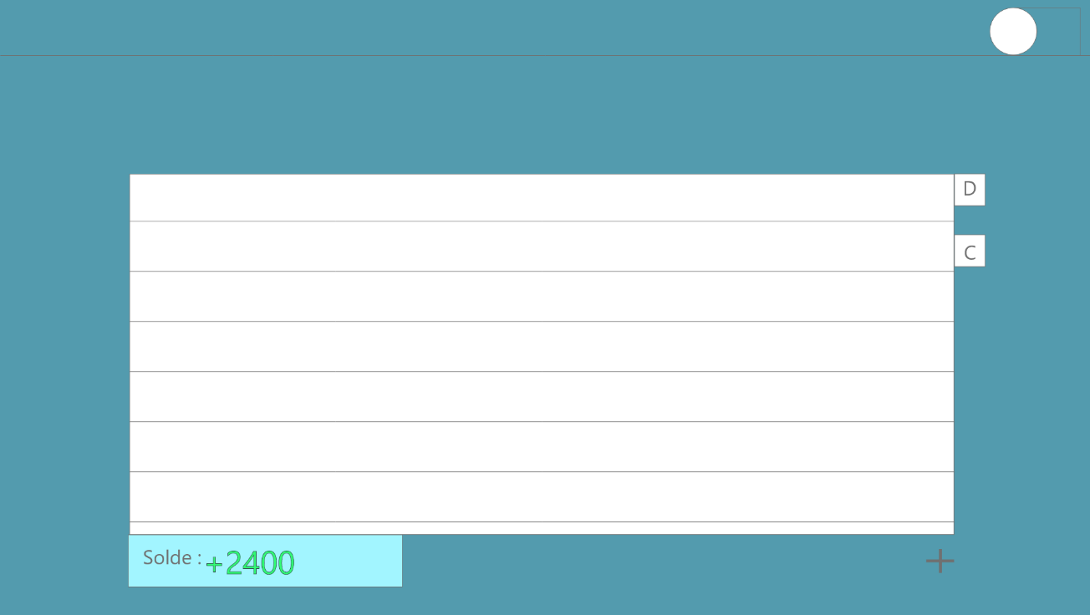

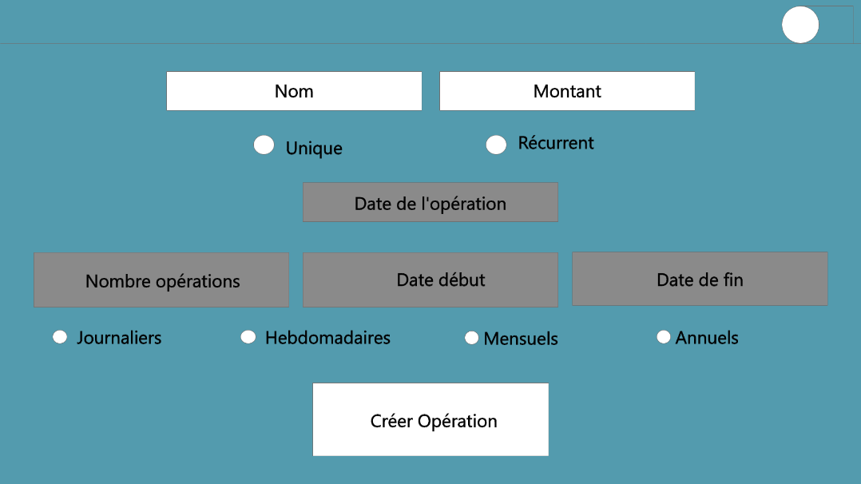

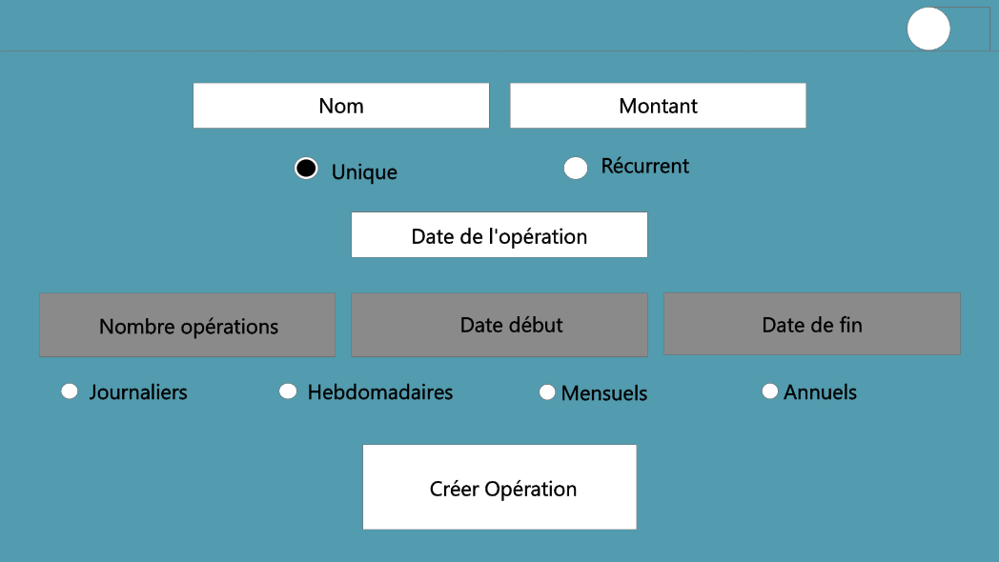

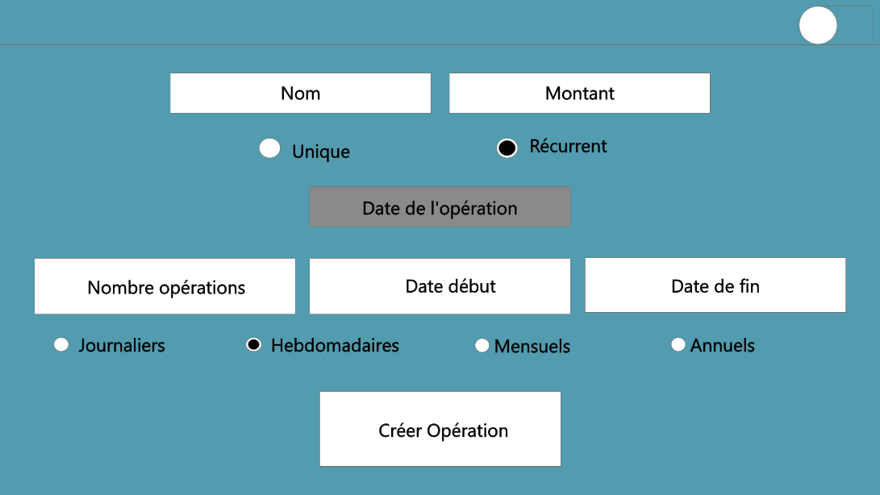

# 3.Spécificité et livrable

## Contraintes Techniques :

La charge de travail liée aux différentes tâches tel que la conception, et la programmation du site en si peut de temps pour un novice de ma trempe risque d’être une énorme contrainte.

Je pense que l’utilisation du Framework Symfony 4 qui utilise Doctrine couplé à Bootstrap feront des miracles et compenseront cette charge de travail

## Le Livrable :

### Calendrier de Réalisation :

Le 27/08/2019 au soir, réflexion sur un nouveau projet « Flash » afin de m’améliorer et d’évaluer mes compétences.

Le 28/08/2019 :

Début du projet :

* Edition d’un cahier des charges
* Maquettage
* Conception du site
  + Diagramme de cas d’utilisation
  + Diagramme de séquence
  + Diagramme d’activité
  + Diagramme de classe
* MCD/MLD
* Mise en place de la structure du site

Le 29/08/2019 :

* Développement du site :
  + Algorithmes liés au développement du site
  + Inscription
  + Connexion
  + Déconnexion
  + Page d’accueil
  + Messages d’erreurs liés aux logs

Le 30/08/2019

* Développement du site :
  + Création du Tableau Globale

Le 31/08/2019

* Développement du site :